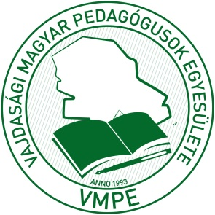 | VAJDASÁGI MAGYAR PEDAGÓGUSOK EGYESÜLETE  (VMPE)  21000 NOVI SAD (ÚJVIDÉK), ĆIRPANOVA U. 54.  Tel: +381 (0) 21 548 259  e-mail: nsvmpe@gmail.com  www.vmpe.org.rs, www.facebook.com/nsvmpe

23. KŐKETÁNC énekes népi játék és
néptáncvetélkedő

JELENTKEZÉSI LAP

A fellépő csoport neve:
Iskola vagy művelődési egyesület:
Telefonszám:
E-mail cím:
Korcsoport: alsós, felsős, vegyes
Kategória: népi játék, néptánc, népszokás
Létszám:
Felkészítő, koreográfus, csoportvezető:
A műsorszám címe és táji meghatározása:

Kísérő zenekar:
Kísérőzenekar létszáma:

Jelentkezési határidő: 2019. április 20.

